Sobre a BD de tenda_transaccions.

1. Crear unha TPA chamado teuuser_inserir_cliente_pedido para inserir un novo cliente e un
novo pedido relacionado con ese cliente nunha transacción. Se algunha das insercións falla,
queremos reverter a transacción e manexar o erro.

◦ Ao procedemento pasarlle por parámetros ou nome do cliente, e ou identificador e
cantidade do produto pedido.

◦ Usar o manexador de excepcións `EXIT HANDLER` para xestionar calquera erro de
excepción (`SQLEXCEPTION`) que poida ocorrer dentro da transacción. En caso de erro,
finalizar a transacción e amosar a mensaxe: ‘Error na transacción de teuuser. Reverteuse.’

◦ Empregarase a función `LAST_INSERT_ID()` para accder ao cliente recentemente
inserido.

◦ En caso de éxito, amosar o texto ‘Transacción de teuuser realizada correctamente’.

◦ ENTREGAR: imaxe do TPA e dos casos de proba: unha transacción fallida, e outra con
éxito. Neste último caso, tamén amosar os datos do cliente na táboa clientes e dos seus
pedidos na táboa pedidos.

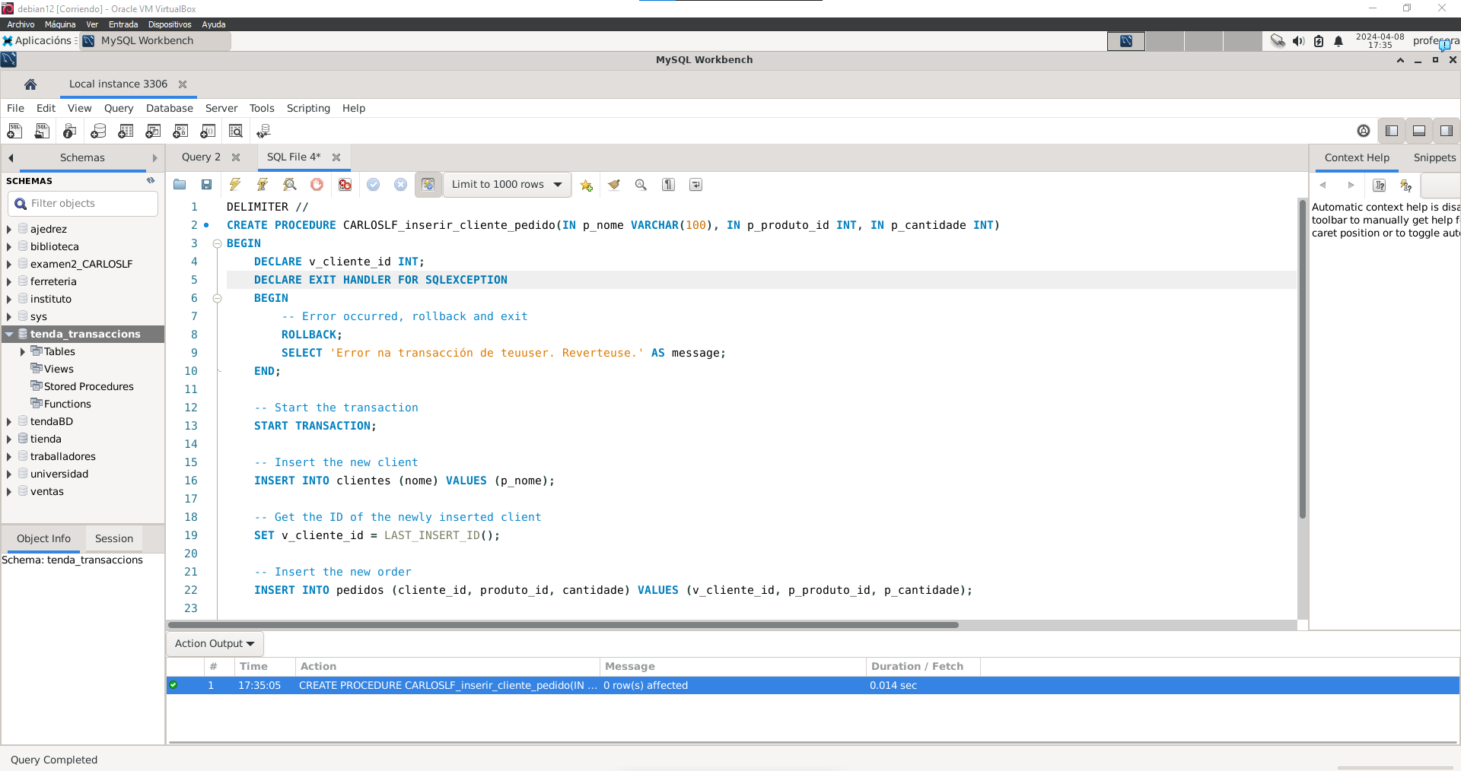
Éxito:
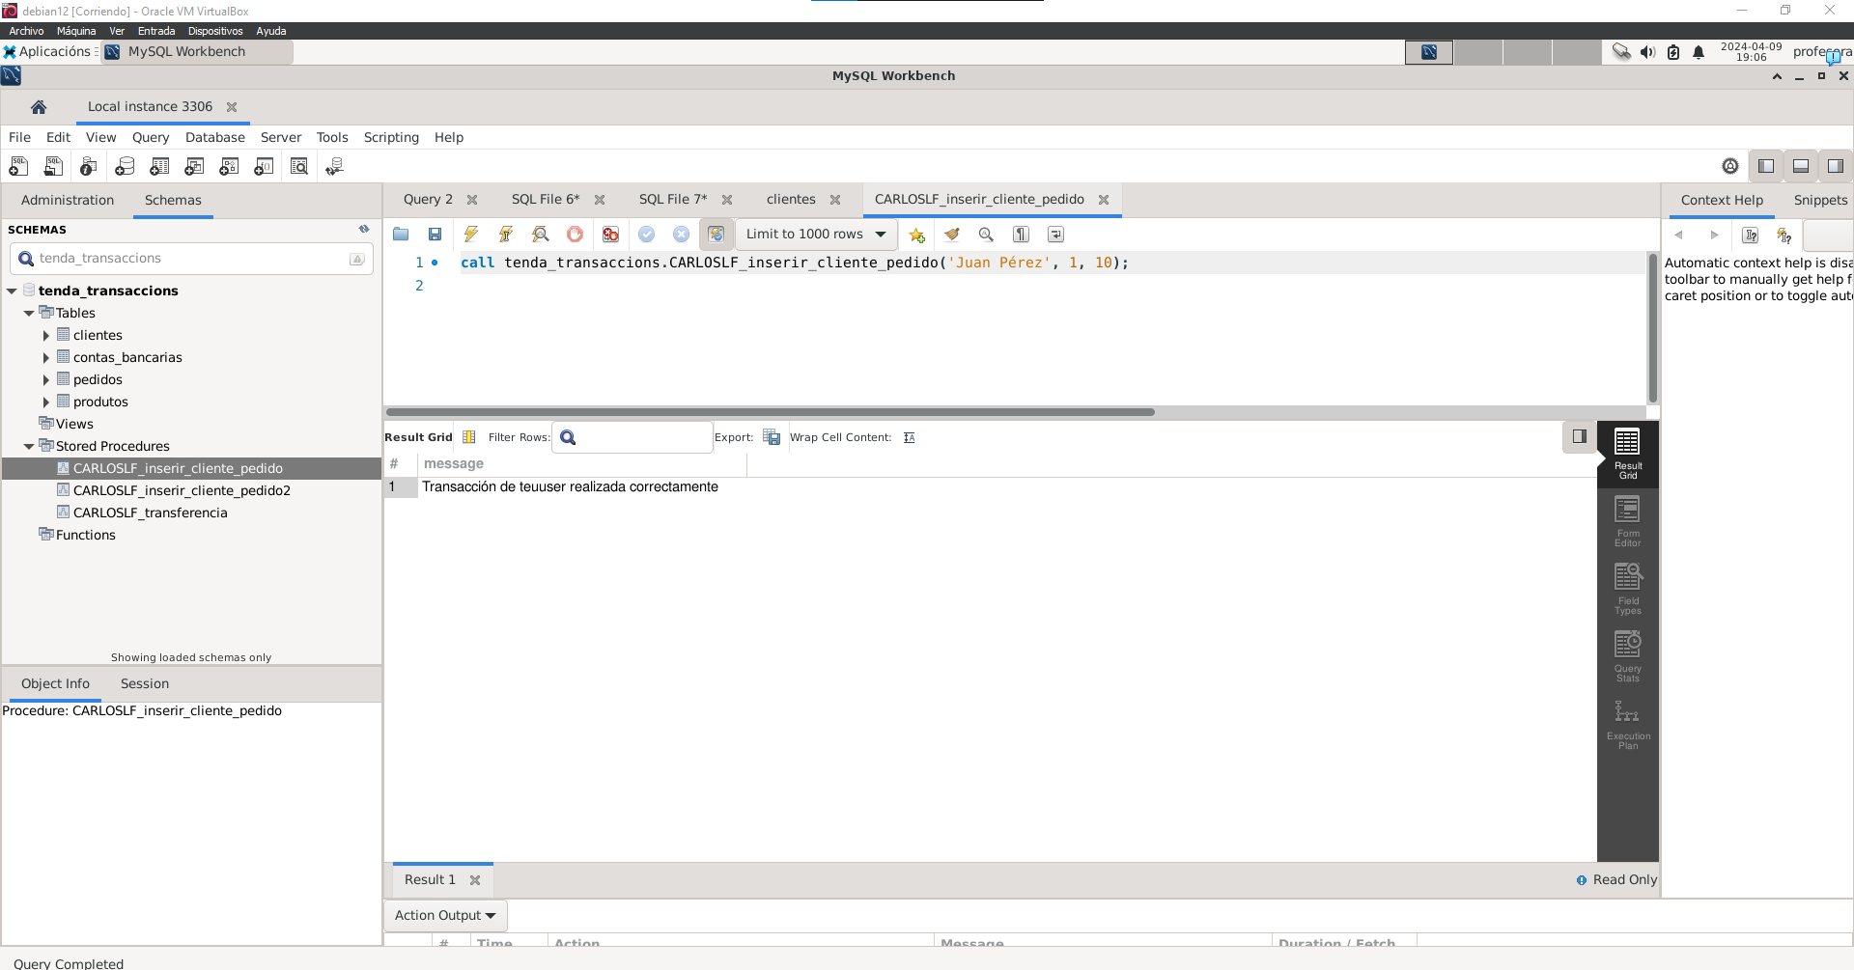
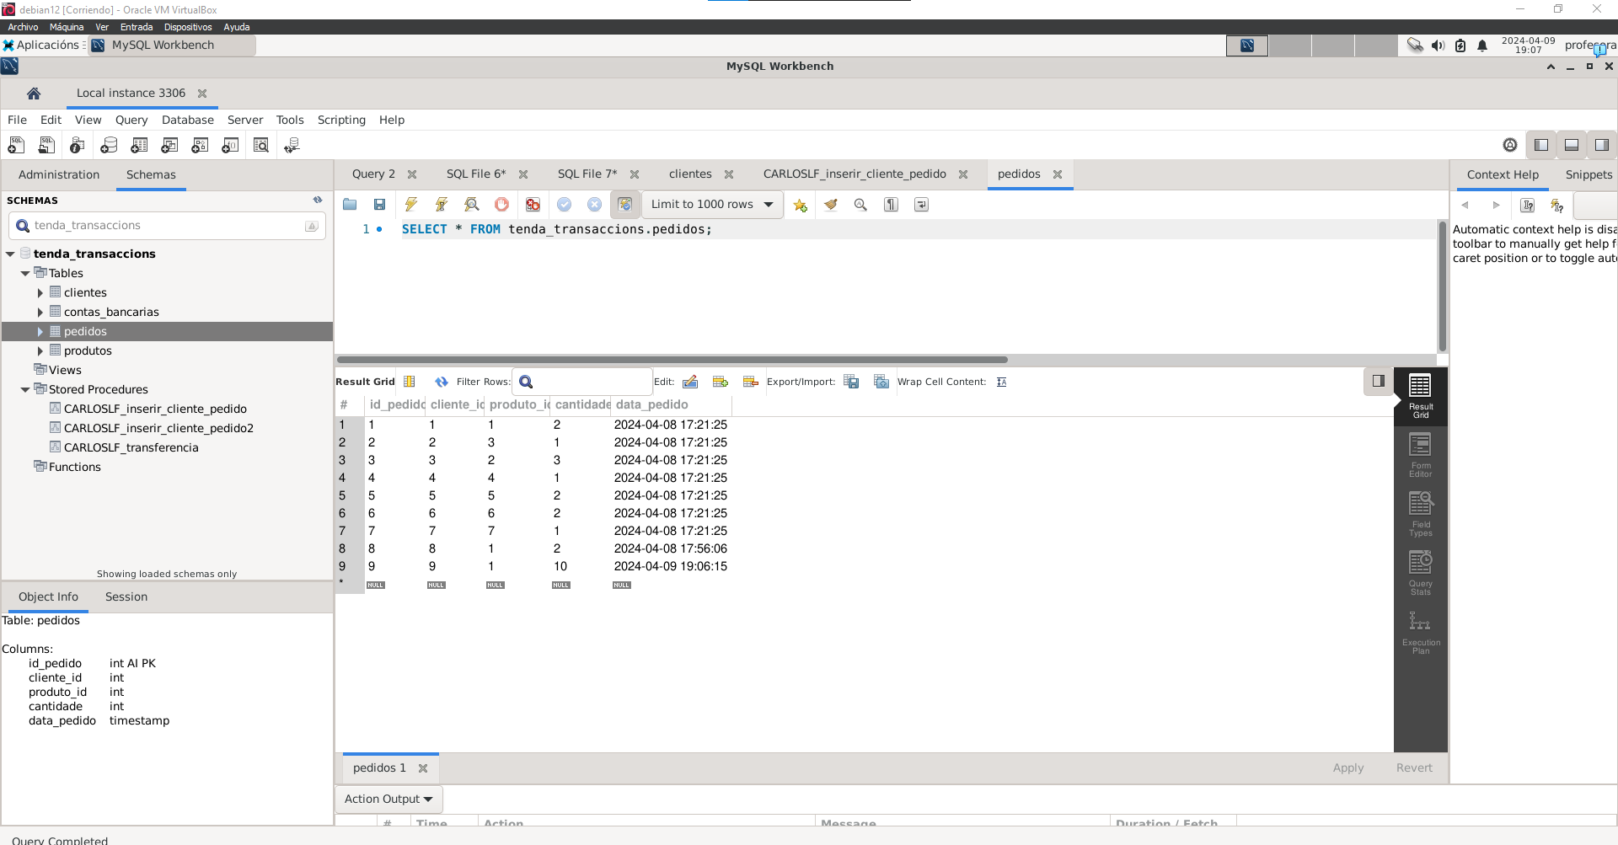
Fallo:
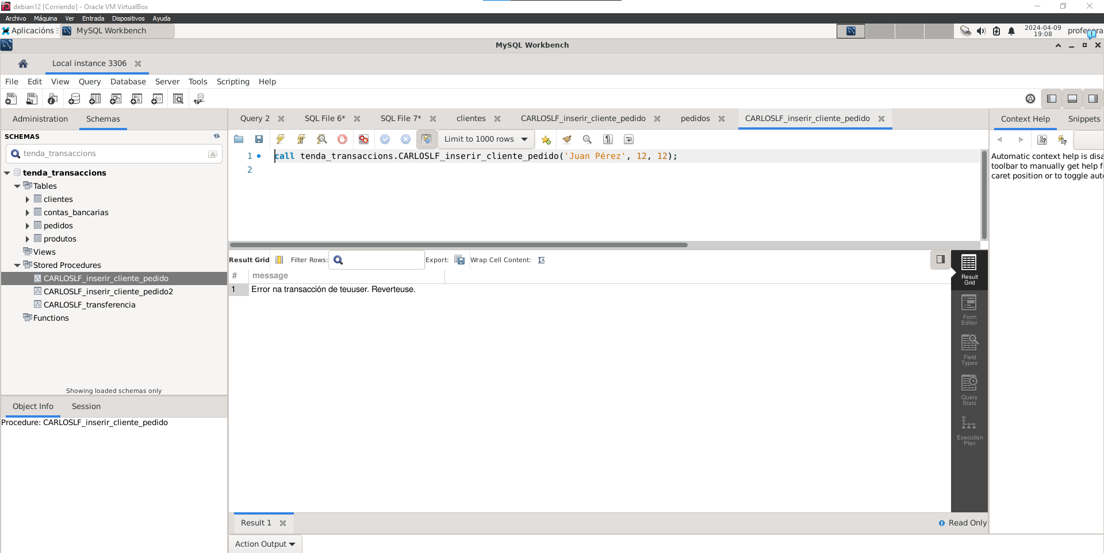

2. Repetir o exercicio anterior co nome teuuser_inserir_cliente_pedido2 pero controlando o
erro tras cada operación:

◦ Empregarase unha variable local chamada teunome_erro booleana (por defecto tomará
o valor FALSE).

◦ Usar o manexador de excepcións `CONTINUE HANDLER` para xestionar calquera erro
de excepción (`SQLEXCEPTION`) que poida ocorrer dentro da transacción. Cando se
produza un erro o manexador finalizará a transacción e porá a variable teunome_erro a
TRUE.

◦ Tras a execución de cada operación da transacción, controlarase o valor desa variable, e
se está a TRUE, amosarase unha mensaxe concreta:
▪ Se ocurre un erro ao inserir o cliente, a mensaxe indique “Erro na transacción de
teuuser ao inserir o cliente”.
▪ Se ocurre un erro ao inserir o pedido, a mensaxe indique “Erro na transacción de
teuuser ao inserir o pedido”.

◦ Tras amosar o erro, se dará por finalizada o procedemento empregando a instrucción
LEAVE dentro do IF xunto coa etiqueta teuuser_remato asociada ao bloque BEGIN –
END do procedemento.

◦ ENTREGAR: imaxe do TPA e dos casos de proba: unha transacción fallida, e outra con
éxito. Neste último caso, tamén amosar os datos do cliente na táboa clientes e dos seus
pedidos na táboa pedidos.

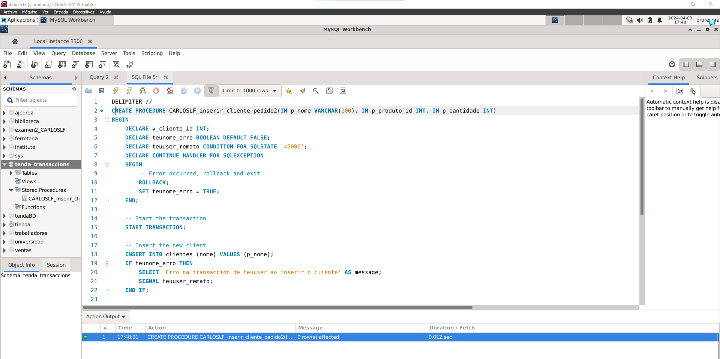

3. Crear unha TPA chamado teuuser_transferencia para realizar unha transferencia de fondos
entre dúas contas. Se a transferencia non se pode completar por algún motivo (por
exemplo, saldo insuficiente), queremos reverter a transacción e manexar o erro
adecuadamente.

◦ Ao procedemento pasarlle por parámetros o números de conta orixe e destino.

◦ Usar o manexador de excepcións `EXIT HANDLER` para manexar calquera erro de
excepción (`SQLEXCEPTION`) que poida ocorrer dentro da transacción. En caso de erro,
finalizar a transacción e amosar a mensaxe: ‘Error na transacción. Reverteuse.’

◦ Para traballar con conta orixe, utilizar o bloqueo `FOR UPDATE`. Isto bloqueará a fila
para evitar que outros procesos modifíquena mentres se realiza a transacción.

◦ Debedes verificar que o saldo da conta de orixe sexa suficiente para realizar a
transferencia.
▪ Se é suficiente, realizarase a transacción e amosarase a mensaxe ‘Transferencia de
teuuser, realizouse correctamente’.
▪ Se non é suficiente, amosará unha mensaxe personalizada de erro con SIGNAL, o
código de estado 45000 (erro xeral) e SET MESSAGE_TEXT para indicar a mensaxe:
‘A transferencia de teuuser, fallou por saldo insuficiente.’.

◦ ENTREGAR: imaxe do TPA e dos casos de proba: unha transacción fallida, e outra con
éxito. Neste último caso, tamén amosar os datos das contas da táboa contas_bancarias.

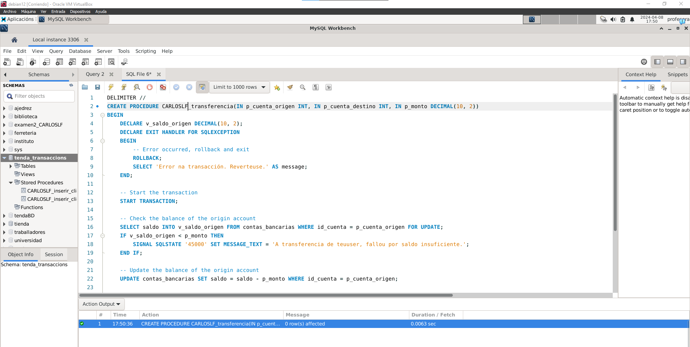
Éxito:
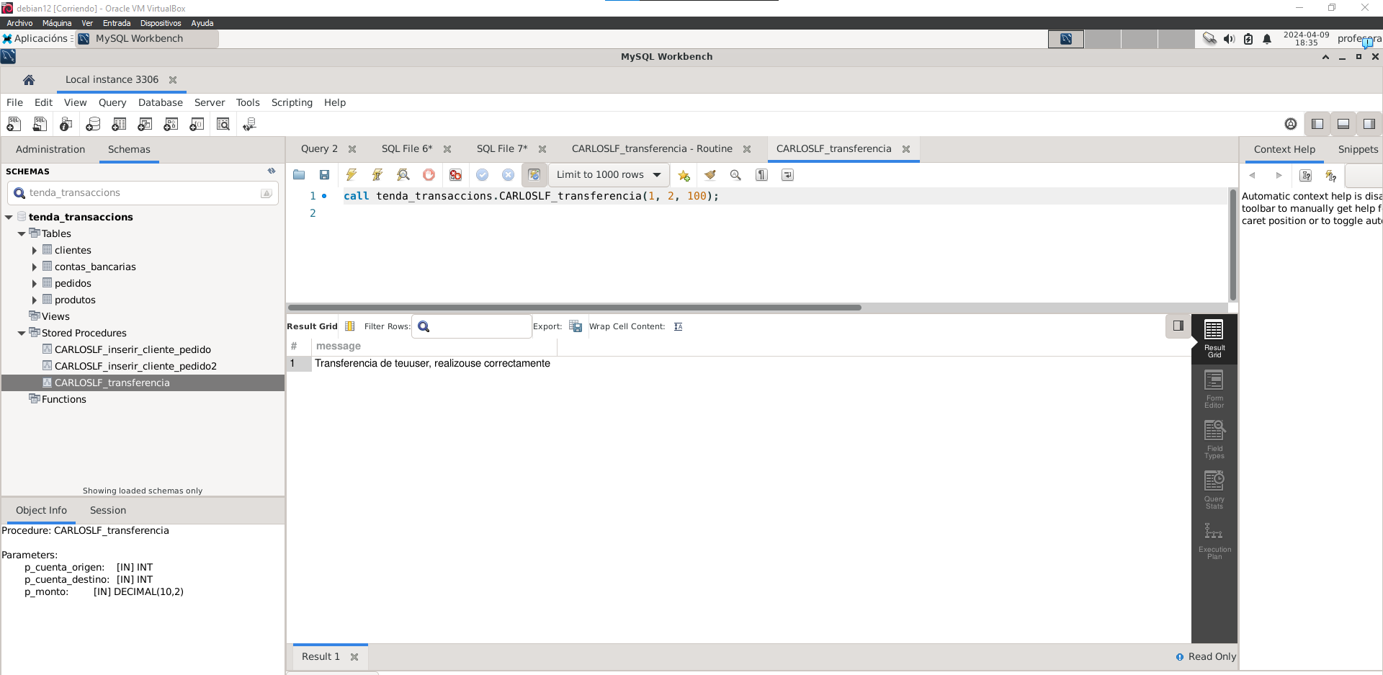

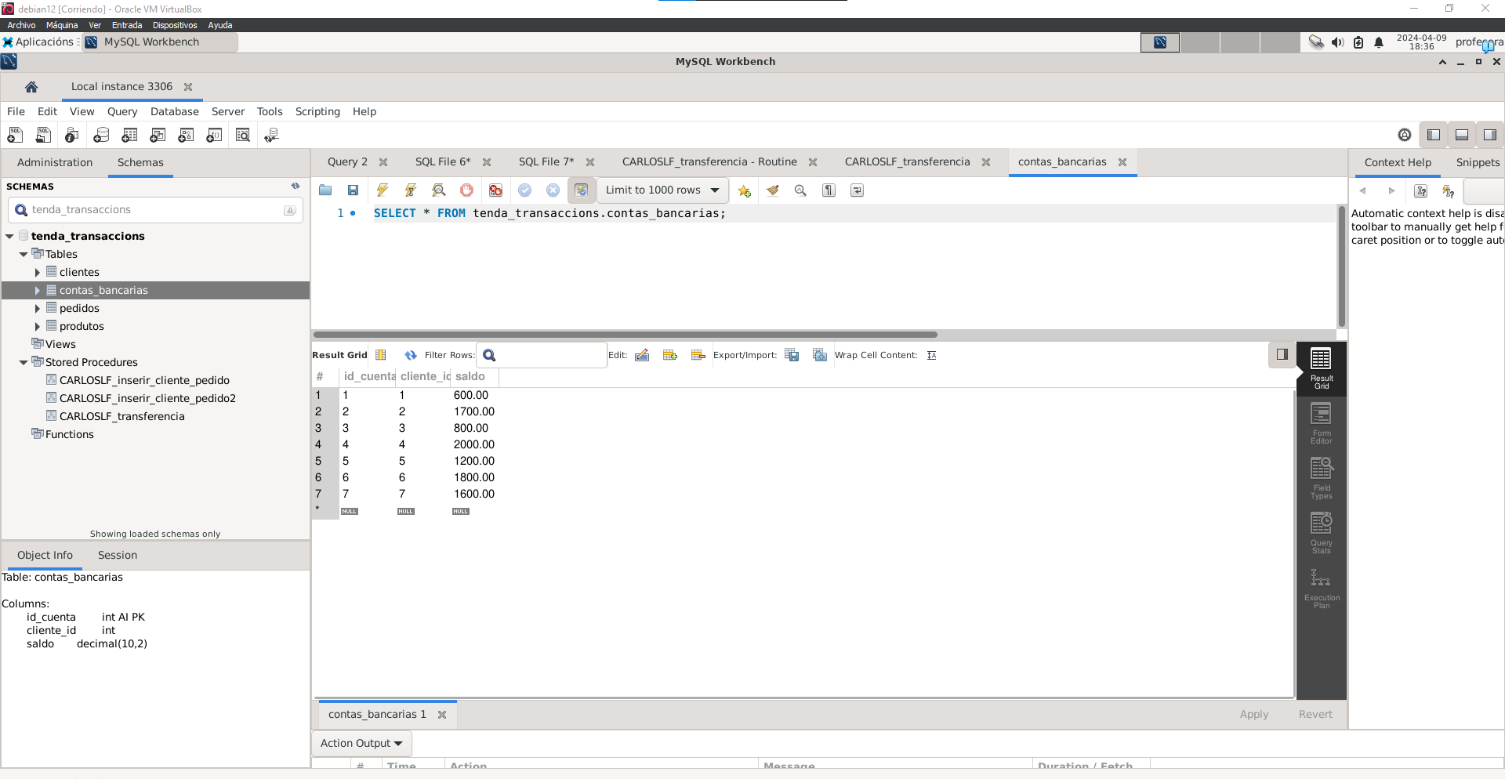
Fallo:
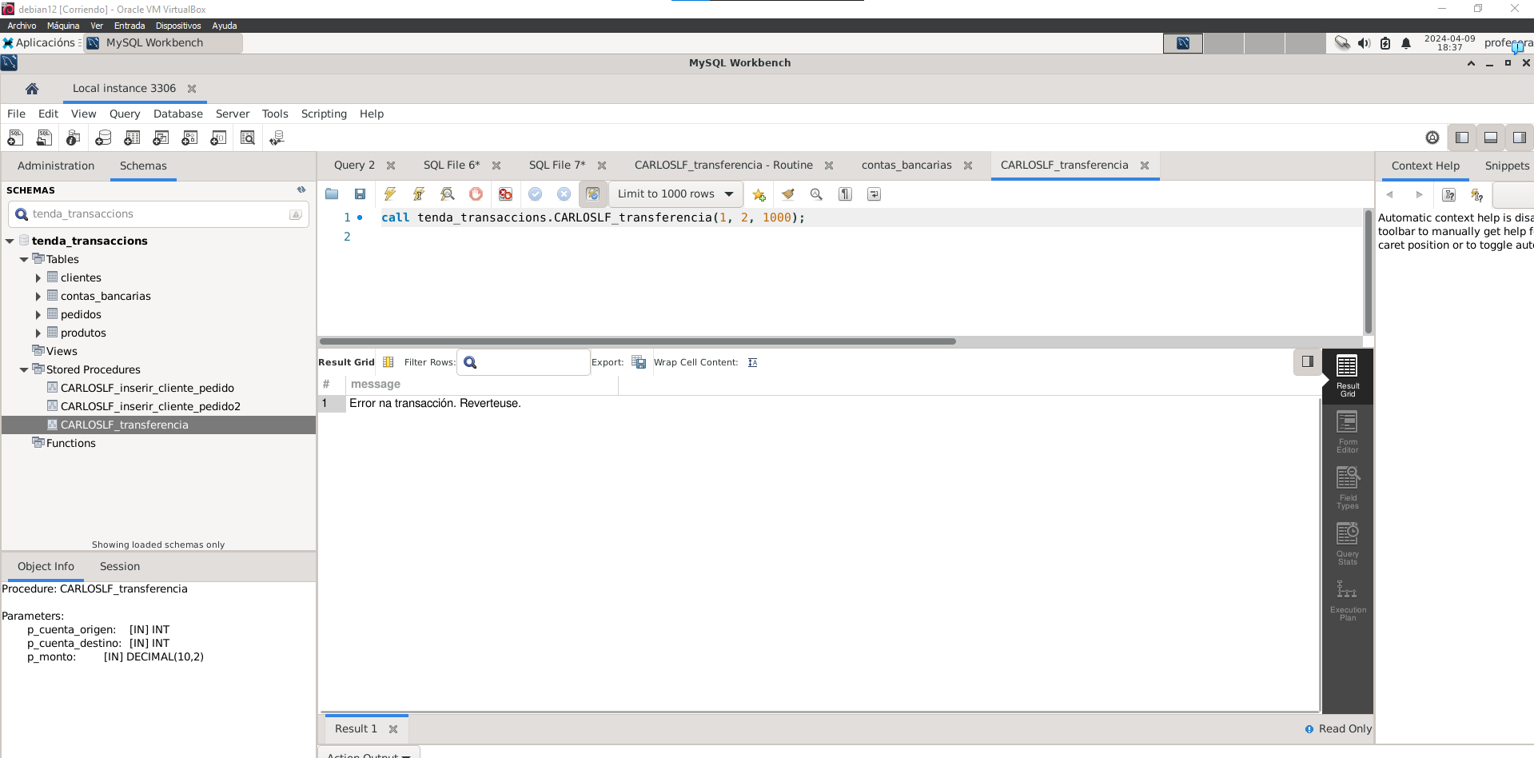

4. Crear unha TPA chamado teuuser_compra para realizar unha compra dun produto, reducindo a cantidade dispoñible na base de datos. Se a cantidade dispoñible é insuficiente, queremos manexar o erro adecuadamente e reverter a transacción.

◦ Ao procedemento pasarlle por parámetros o identificador do produto e a cantidade a comprar. Empregarase unha variable local cantidade_dispoñible_actual.

◦ Usar o manexador de excepcións `EXIT HANDLER` para manexar calquera erro de excepción (`SQLEXCEPTION`) que poida ocorrer dentro da transacción. En caso de erro, finalizar a transacción e amosar a mensaxe: ‘Error na transacción. Reverteuse.’

◦ Para traballar coa cantidade dispoñible, utilizar o bloqueo `FOR UPDATE`. Isto bloqueará a fila para evitar que outros procesos modifíquena mentres se realiza a transacción.

◦ Debedes verificar que a cantidade dispoñible actual é maior ou igual que a cantidade a mercar para poder realizar a compra.
▪ Se é suficiente, realizarase a transacción e amosarase a mensaxe ‘Transferencia de teuuser, realizouse correctamente’.
▪ Se non é suficiente, amosará unha mensaxe personalizada de erro con SIGNAL, o código de estado 45000 (erro xeral) e SET MESSAGE_TEXT para indicar a mensaxe: ‘A transferencia de teuuser, fallou por stock insuficiente.’

◦ ENTREGAR: imaxe do TPA e dos casos de proba: unha transacción fallida, e outra con éxito. Neste último caso, tamén amosar os datos da táboa productos.

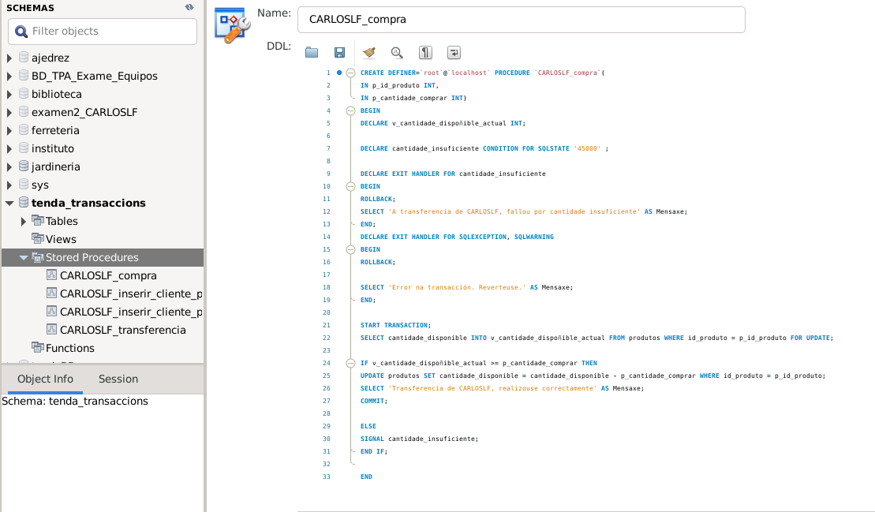

Éxito:

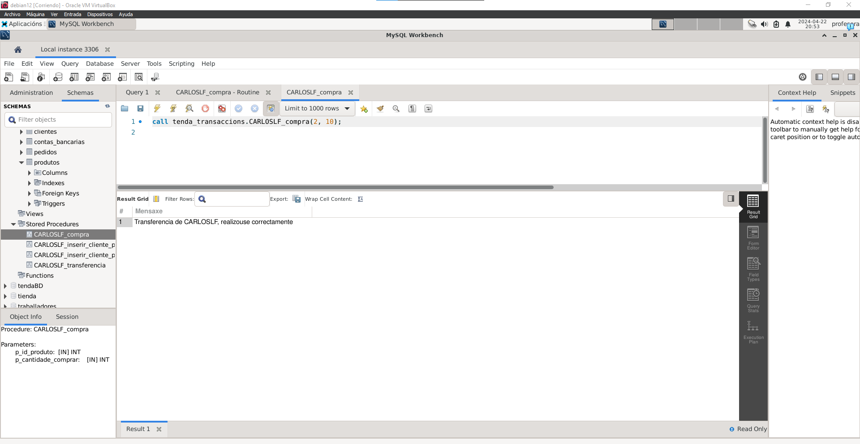

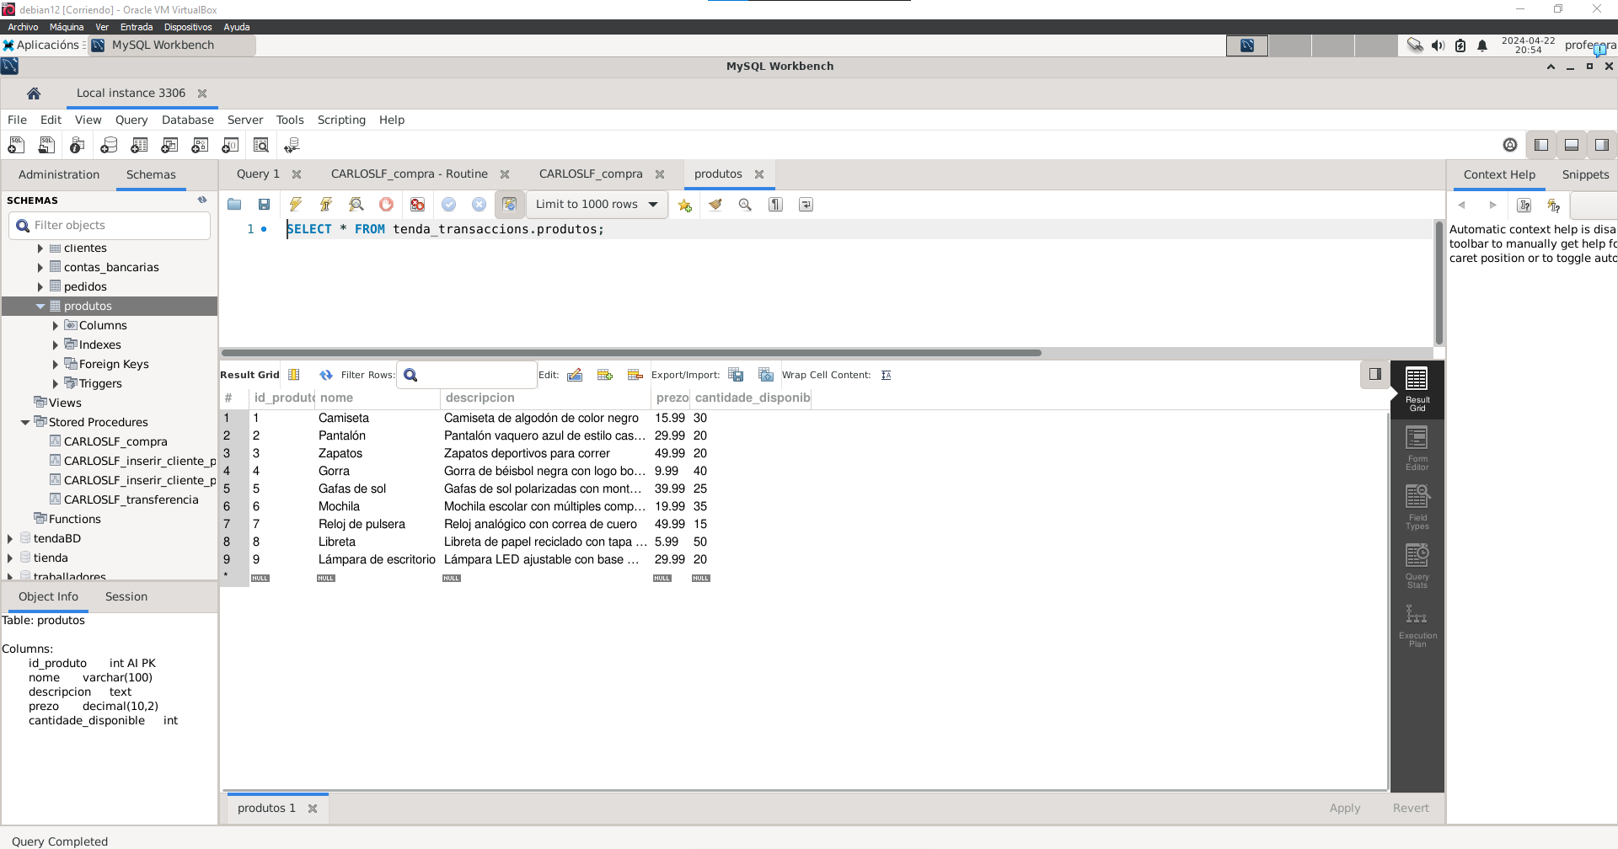

Fallo:

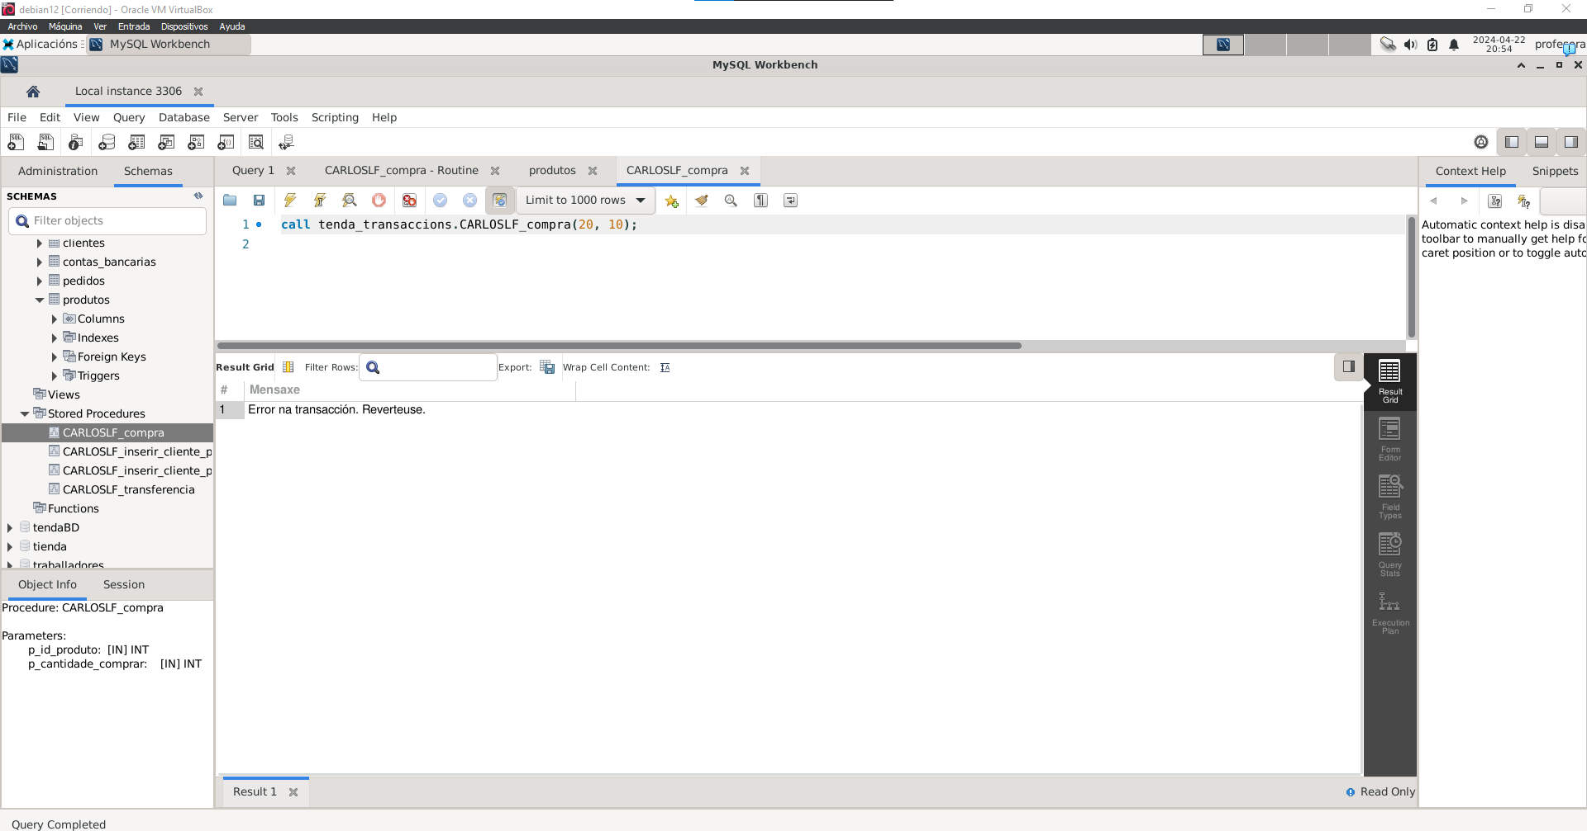

5. Ampliar o exercicio anterior para que realice o cálculo do importe total da compra e diminúa
o saldo da conta do cliente dentro da mesma transacción. O número de conta, o cliente, o
número de producto e a cantidade a mercar pasaranse por parámetro.

◦ Os controis a facer para que a transacción remate con éxito serán:
▪ Que a conta pasada como parámetro corresponda ao cliente pasado como
parámetro.
▪ Que na conta pasada como parámetro, haxa saldo suficiente para realizar a compra.
Precisaremos ter calculado o importe total do pedido. Logo realizaremos o control
saldo>(pedido.cantidade*produto.prezo)
▪ Que haxa cantidade de stock suficiente dese produto
produto.cantidade_disponible>=pedido.cantidade.

◦ Empregar os bloqueos que consideres necesarios.

◦ O TPA deberá realizar un control de excepción e de erros personalizados, para que
quede claro, en caso de fallo, cal foi o problema (a conta non corresponde ao cliente,
saldo insuficiente ou stock insuficiente).

◦ ENTREGAR: imaxe do TPA e dos casos de proba: transaccións fallidas por cada tipo de
erro, e outra con éxito. Neste último caso, tamén amosar os datos da táboa
contas_bancarias e dos produtos.

